**Аналитическая записка**

«Информационная система по учету перевозок пассажиров на электропоездах»

# **Наименование проекта**

Программные проект называется «Информация система по перевозке пассажиров на электропоездах». Он создан с целью регистрации пассажиров на электропоезд, просматривать все его поездки и печать билеты. Кроме того, система предусматривает добавление нового маршрута, поезда, а также их удаление и редактирование из системы.

# **Целевая аудитория**

Основной целевой аудиторией являются:

* Кассиры;
* Администраторы системы;
* Операторы поездов;

# **Назначение проекта**

Назначение проекта «Информационная система по перевозке пассажиров на электропоездах» заключается в автоматизации процесса бронирования и управления поездками на электропоездах. Система предназначена для упрощения регистрации пассажиров, отображения их поездок и печати билетов, а также для эффективного администрирования маршрутов и поездов. Проект направлен на повышение удобства и скорости обслуживания пассажиров, снижение вероятности ошибок при обработке данных и упрощение работы персонала, ответственного за планирование и организацию пассажирских перевозок.

# **Описание взаимодействия с потенциальным пользователем**

Пользовательские истории представлены в таблица 1.

Таблица 1 – пользовательские истории

|  |  |  |  |
| --- | --- | --- | --- |
| **№** | **Роль** | **Действие** | **Цель** |
| 1 | Администратор системы | Контролирует и анализирует работу всей ИС и составляет статистику по количеству пассажиров за определенный промежуток врмени на выбранном маршруте. | Отслеживание работы системы и составление статиски поездок пассажиров |
| 2 | Кассир | Регистрирует пассажира на поезд | Добавления пользователя в систему |
| 3 | Оператор поездов | Создает маршруты. Редактирует, удаляет и выполняет поиск их в системе. | Увелечиния количества маршрутов в разные точки |
| 4 | Оператор поездов | Добавляет новые поезда. Редактирует, удаляет и выполняет поиск их в системе. | Привязывае поездов к маршрутам |
| 5 | Кассир | Печатает билет пассажиру | Выдача билетов пассажиру |
| 6 | Администратор системы | Просматривает поездки определенного пассжира. | Просмотра всех поездок выбранного пассажира. |

Пользовательские сценарии представлены в таблице 2.

Таблица 2 – пользовательские сценарии

|  |  |  |
| --- | --- | --- |
| **№** | **Пользователь** | **Система** |
| 1 | Опеартор поездов создает новый маршрут | Система создает новый маршрут, в который входит номер маршрута, откуда, куда, дата прибытия и отправления, время отправления и прибытия, цена билета и номер поезда, которые поедет по этому маршруту |
| 2 | Оператор поездов редактирует маршрут | Система позовляет отредактировать уже созданный маршрут |
| 3 | Оператор поездов удаляет маршрут | Система позволяет удалить маршрут, если к нему не прикреплен поезд |
| 4 | Оператор поездов Добавляет поезд | Система добавляет поезд, в который входит номер поезда, тип поезда, количество вагонов |
| 5 | Оператор поездов Редактирует поезд | Система позволяет отредактировать добавленный поезд |
| 6 | Оператор поездов Удаляет поезд | Система позволяет удалить поезд, если он не прикреплен к маршруту |
| 7 | Оператор поездов Поиск маршрута | Система позволяет выполнять поиск маршрута, по цене билета, точки прибытия и отправления, а также датам |
| 8 | Оператор поездов Поиск поезда | Система позволяет выполнять поиск поезда, по типу и количеству вагонов |
| 9 | Кассир Регистрирует пассажира на поезд | Система добавляет нового пассажира, в котором указан паспорт, Фамилия, Имя, номер поездки, маршрут |
| 10 | Кассир и Администратор системы Просматривают поездки пассажира | Система позволяет просматривать поездки пассажира по его паспорту |
| 11 | Кассир Печатает билет | Система позволяет печать билет для пассажира |
| 12 | Адинистратор системы Просматривает статистику всех пассажиров | Система позволяет просматривать пассажиров за период времени на определенном маршруте |
| 13 | Администратор системы и Кассир Редактирует данные о пассажире | Система позволяет отредактировать данные добавленного пассажира |
| 14 | Администратор системы Удаляет данные о пассажире | Система позволяет удалить пассажира |

Диаграмма Use-Case представлена на рисунке 1.

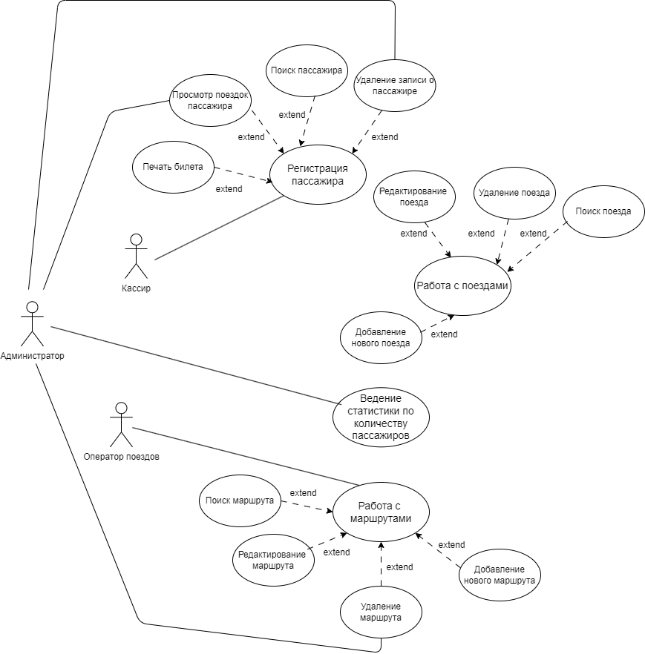

Рисунок 1 – use-case диаграмма

Диаграмма Use-case описывает взаимодействие пользователя с функциональностью информационной системы по учету перевозки пассажиров на электропоездах.

Основные участники (акторы):

* Администратор – отвечает за всю работу систему.
* БД – хранит все данные поездов, пассажиров, маршрутов.

Основные варианты использование Use-Case:

* Регистрация пассажира – администратор регистрирует пассажира на поезд. При этом регистрация пассажира расширяется возможностями печати билета, просмотр поездок пассажира, поиск пассажира и удаление записи о пассажире.
* Работа с поездами – Администратор может добавлять, редактировать и удалять поезда в системы. Также он может выполнять поиск поезда в системе.
* Работа с маршрутами – Администратор может добавлять, редактировать и удалять маршруты в системе. Также он может выполнять поиск маршрута в системе.
* Ведение статистики по количеству пассажиров – Администратор выбирает временной отрезок и маршрут, а затем просматривает все поездки по этому маршруту в выбранное время.

Диаграмма иллюстрирует, какие роли играют акторы, как они взаимодействуют с системой, и каковы ключевые функции, выполняемые системой для обеспечения эффективного учета пассажиров на электропоездах.

# **Основной функционал (функциональные требования)**

Функциональные требования представлены в таблице 3.

Таблица 3 – функциональные требования

|  |  |  |  |  |
| --- | --- | --- | --- | --- |
| **№** | **Название функции** | **Входные параметры** | **Выходные параметры** | **Описание функции** |
| 1 | Регистрация пассажира | Пасспорт, Фамилия, Имя, номер поездки, маршрут | Добавленный пассажир в систему | Функция предназначена для добавления нового пассажира в БД |
| 2 | Редактирование данных пассажира | Пасспорт, Фамилия, Имя, номер поездки, маршрут | Изменная записиь пассажира в системе | Если администратор допустит ошибку в добавлении пассажира, то данная функция поможет отредактировать и сохранить изменную запись в БД |
| 3 | Удаление данных пассажира | Выбранная запись пассажира | Пассажир удален из системы | Функция позволяет удалить пассажира из базы данных |
| 4 | Добавление поезда | Номер поезда, тип поезда, количество вагонов | Новый добавленный поезд | Функция позволяет добавить новый поезд в базу данных, введя номер поезда и из списка выбрать его тип и количество вагонов |
| 5 | Редактирование данных о поезде | Тип поезда количество вагонов | Отредактированные данные о поезде | Функция позволяет изменить тип и количество вагонов у поезда и сохранить данные в БД |
| 6 | Удаление данных поезда | Выбранный поезд | Поезд удален из системы | Функция позволяет удалить поезд из БД |
| 7 | Поиск поезда | Тип или количество вагонов | Найденый поезд по параметрам | Функция позволяет найти поезда по его типу и количеству вагонов, а также по его уникальному номеру |
| 8 | Добавление маршрута | Номер маршрута, откуда, куда, дата и время отправления/прибытия, цена билета, номер поезда | Новый маршрут в системе с прикрепленным поездом к этому маршруту | Функция позволяет добавлять маршруты в БД и указать какой поезд будет на этом маршруте. Поезд должен сущестовать в системе. |
| 9 | Редактирование данных маршрута | Откуда, куда, дата и время отправления/прибытия, цена билета, номер поезда | Отредактированная запись маршрута в системе | Функция позволяет отредактировать добавленный маршрут в БД |
| 10 | Удаление данных о маршруте | Выбранный маршрут | Маршрут удален из системы | Функция позволяет удалить маршрут, если к нему не привязан поезд |
| 11 | Поиск маршрута | Откуда, куда, время и дата отправления/прибытия, цена билета | Найденные маршруты | Функция позволяет находить все маршруты в БД по введенному параметру |
| 12 | Поиск пассажира | Выбранный пассажир | Вывод всех поездок выбранного пассажира | Функция позволяет находить все поездки у выбранного пассажира пользователем |
| 13 | Печать билета | Выбранный пассажир | Вывод даты отправления/прибытия, Фамилии, Имени и цены билета в .pdf файле | Функция позволяет выводить в pdf файл Фамилию и Имя из одной таблицы, а даты и точки отправления/прибытия из другой таблицы. Это позволяет сделать имитацию печати билета |
| 14 | Статистика количества пассажиров | Выбранный маршрут и период: месяц, день, год. | Вывод в виде таблицы всех пассажиров | Функция позволяет выводить всех пассажиров за выбранный маршрут и период |

# **Возможные аналоги, решения**

## **6.1. РЖД. Пассажирам**

Информационная система РЖД (Российские железные дороги) включает в себя веб-сайт, предоставляющие информацию о расписании поездов, бронирование и покупку билетов. Эта система облегчает процесс путешествия на железной дороге, предоставляя удобный доступ к информации и услугам для пассажиров.

Ссылка на веб-сайт: <https://www.rzd.ru/?f>

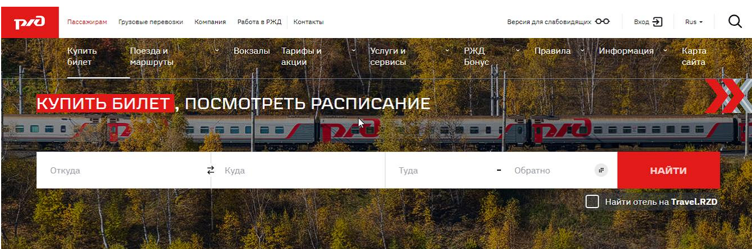Главная страница сайта РЖД. Пассажирам представлена на рисунке 1.

Рисунок 1 – главная страница сайта РЖД. Пассажирам

Преимущества:

– Удобный доступ к расписанию поездов.

– Онлайн-бронирование билетов.

– Информация о движении поездов.

– Ручной и автоматический режимы импорта.

– Возможность выбора места.

Недостатки:

– Иногда пользователи сталкиваются с проблемами обновления или

улучшения системы.

– Ограничение по багажу.

## **Rail Europe**

Rail Europe – сервис, предоставляющий информацию и возможность покупки железнодорожных билетов для путешествий по Европе.

Ссылка на веб-сайт: <https://www.raileurope.com/>

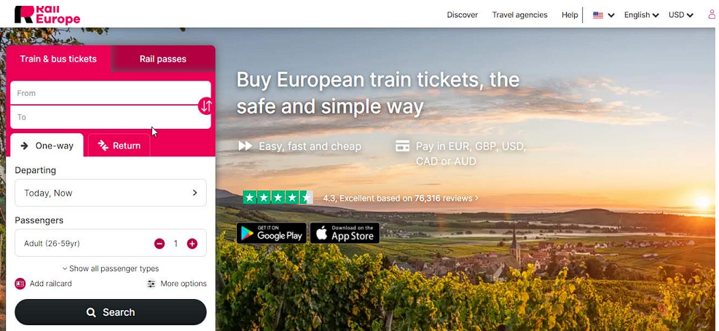Главная страница сайта представлена на рисунке 2.

Рисунок 2 – главная страница сайта Rail Europe

Преимущества:

– Широкий выбор маршрутов.

– Выбор различной валюты.

– Перевод на разные языки.

Недостатки:

– При покупке билетов через Rail Europe могут взиматься

дополнительные сборы и комиссии, что может увеличить стоимость билетов.

– Некоторые маршруты и типы билетов могут иметь ограничения,

которые не всегда удовлетворяют потребности путешественников.

– Информация о расписаниях.

## **Ж/Д билеты онлайн**

Ж/Д билеты онлайн – это сервис предназначен для быстрого оформления билетов на поезда РЖД через интернет.

Ссылка на веб-сайт: <https://zhd-online.ru/>

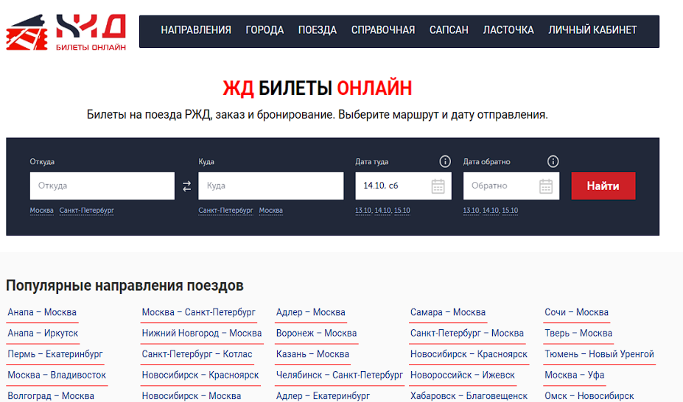Главная страница сайта Ж/Д билеты онлайн представлена на рисунке 3.

Рисунок 3 – главная страница сайта Ж/Д онлайн

Преимущества:

– Удобный интерфейс.

– Широкий выбор маршрутов.

– Доступно расписание.

Недостатки:

– Берется комиссии и дополнительные расходы.

Можно сделать вывод, что основным недостатки этих сервисов – это отсутствие статистики пассажиропотока. Плюсами является удобный интерфейс и информация о движении поездов. Следовательно в рамках настоящей работы необходимо реализовать удобный интерфейс и статистику пассажиропотока.

# **Предполагаемые к использованию технологии и модели**

Для реализации проекта будет использоваться язык программирования Python - универсальный язык программирования. Он подходит для решения широкого круга задач. Также у него простой синтаксис обширное количество фреймворков и библиотек.

Целевой СУБД является MySQL. MySQL также представляет собой систему управления базами данных с моделью данных реляционной базы данных. Эта особенность делает ее подходящей для различных предметных областей, подобно PostgreSQL.

Для создания графического визуала будет использоваться фреймворк Qt GUI с библиотекой PyQT5. Он предоставляет большое количество готовых виджетов и позволяет гибко настраивать интерфейс, поддерживая работу с событиями, сигналами и слотами. PyQt5 широко используется для создания настольных приложений и поддерживает интеграцию с базами данных, мультимедиа и сетевыми приложениями.